**EX:1- EXTERNAL css**

**INPUT:** 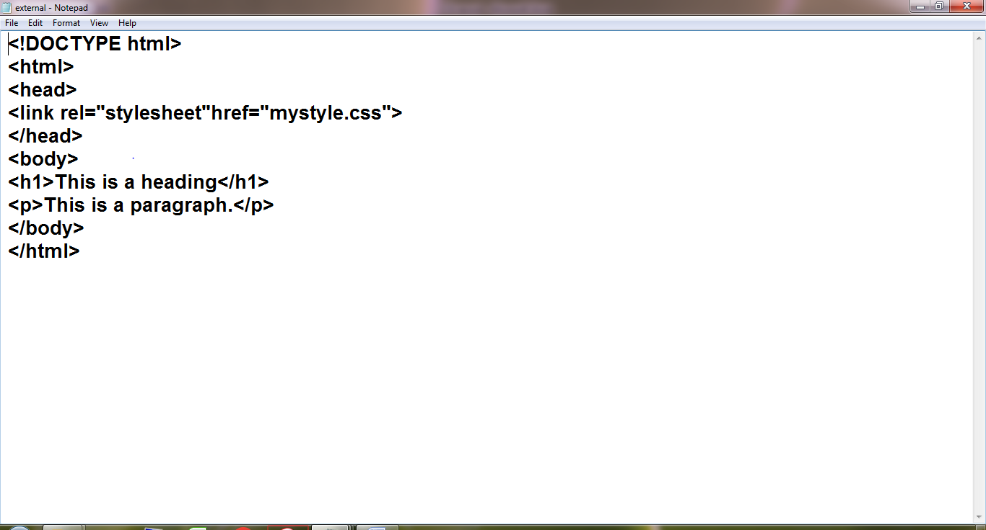

**OUTPUT:**

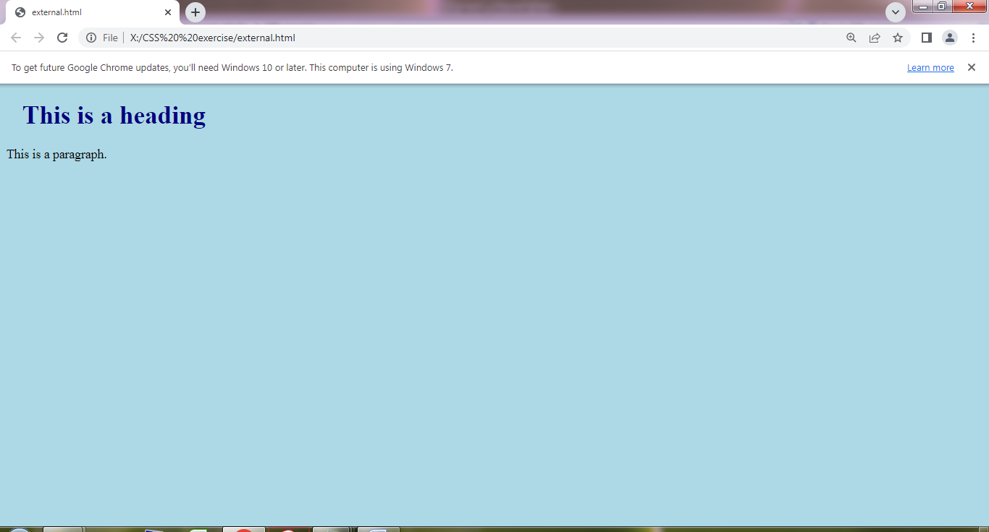

**EX:2- INTERNAL css**

**INPUT:**

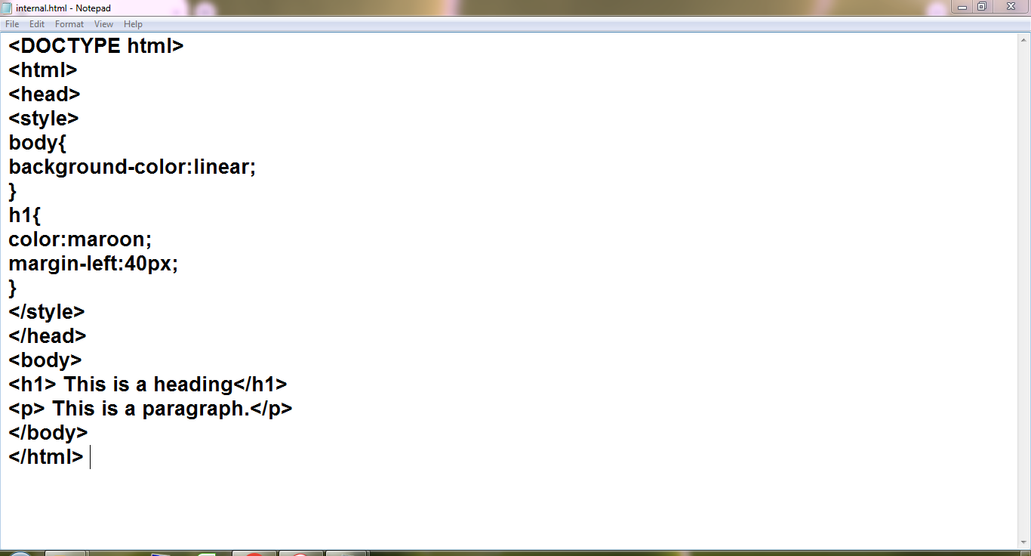

**OUTPUT:**

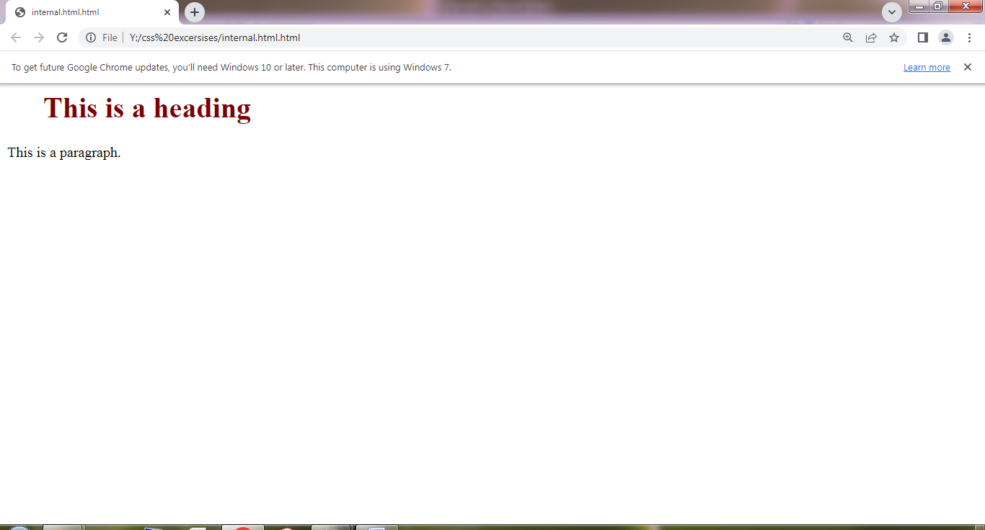

**EX:3- INLINE css**

**INPUT:**

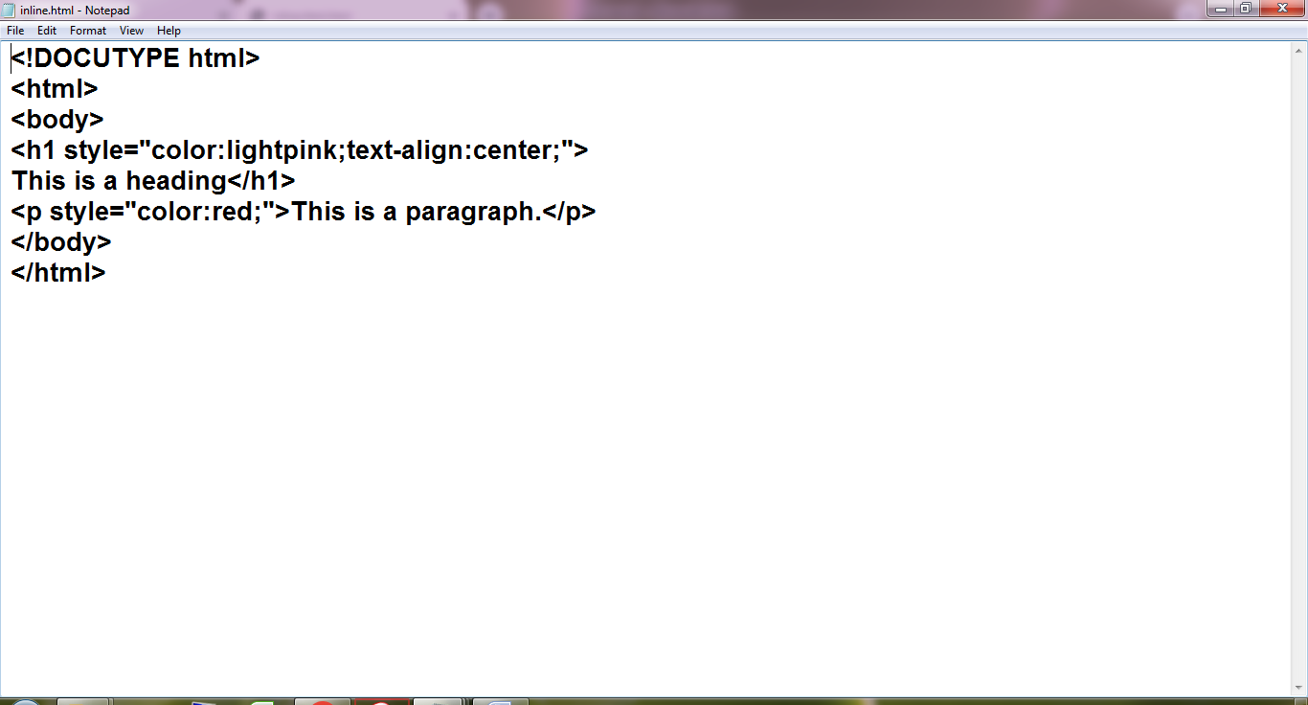

**OUTPUT:**

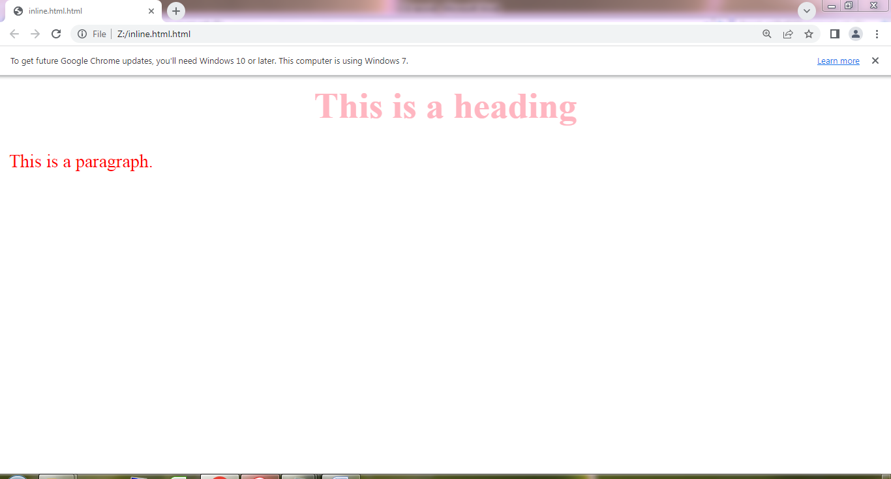

**EX:4- BACK GROUND COLOR css**

**INPUT:**

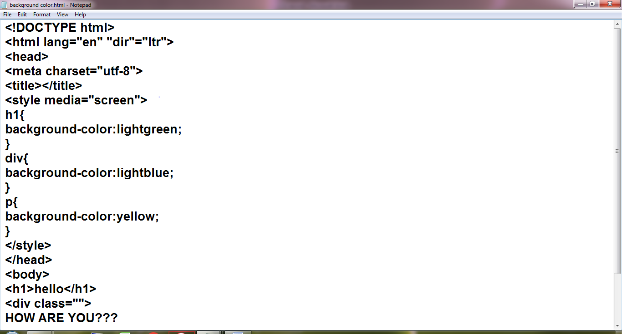

**OUTPUT:**

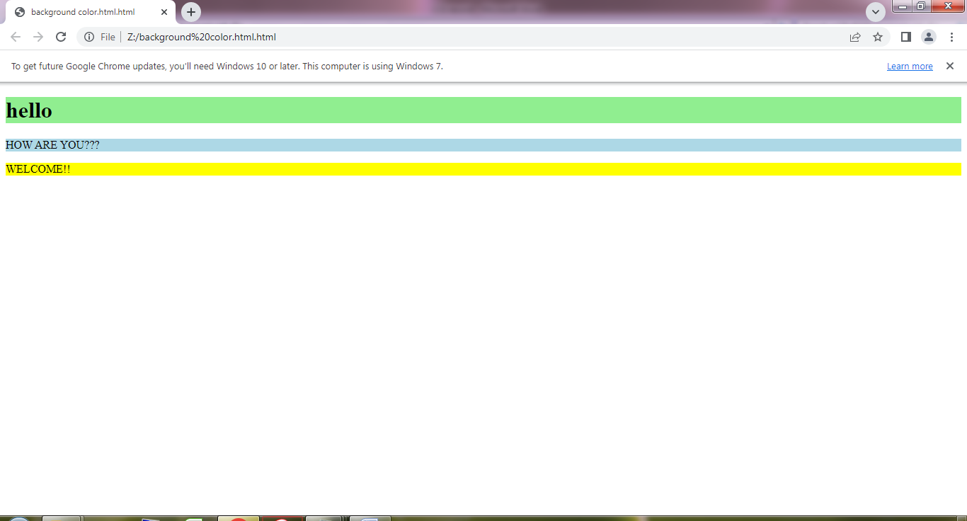

**EX:5- BACKGROUND IMAGE css**

**INPUT:**

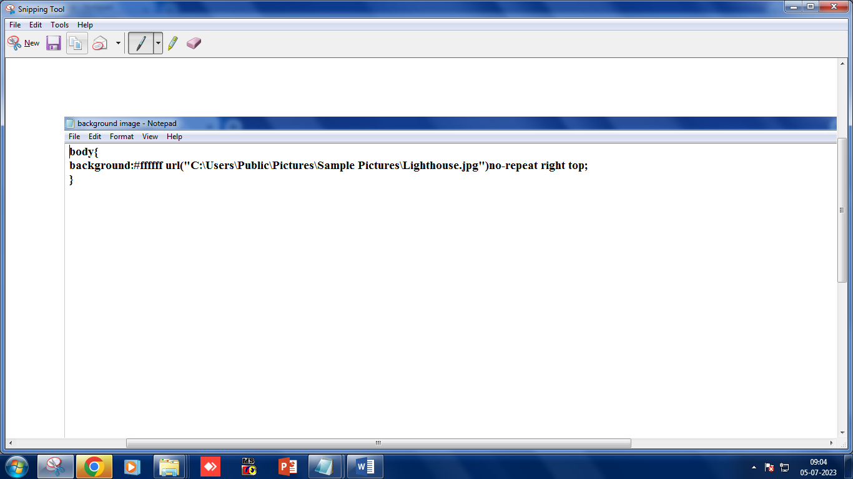

**OUTPUT:**

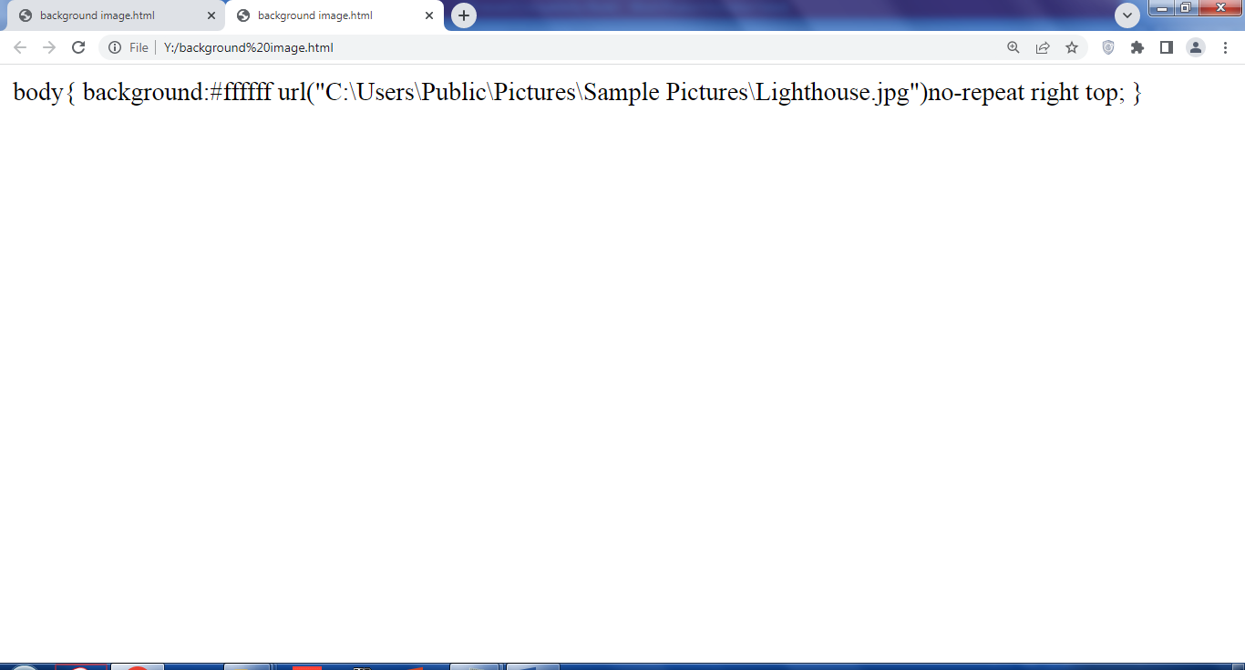

**EX:6- BOARDERS css**

**INPUT:**

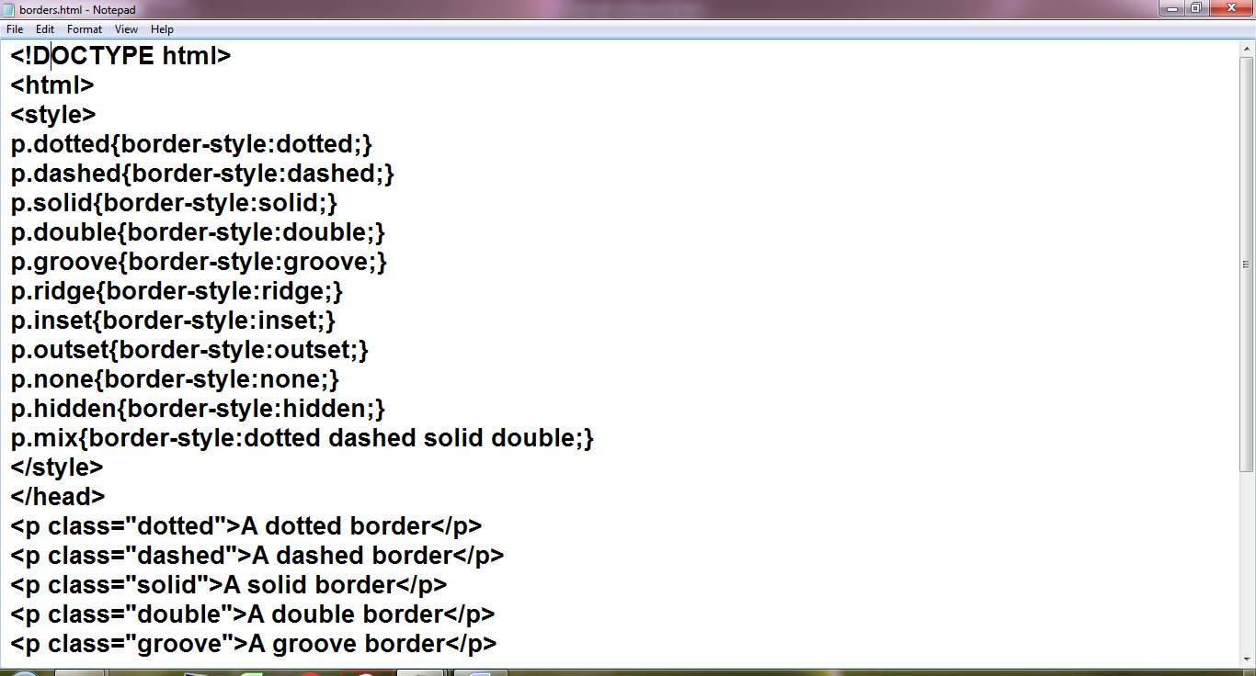

**OUTPUT:**

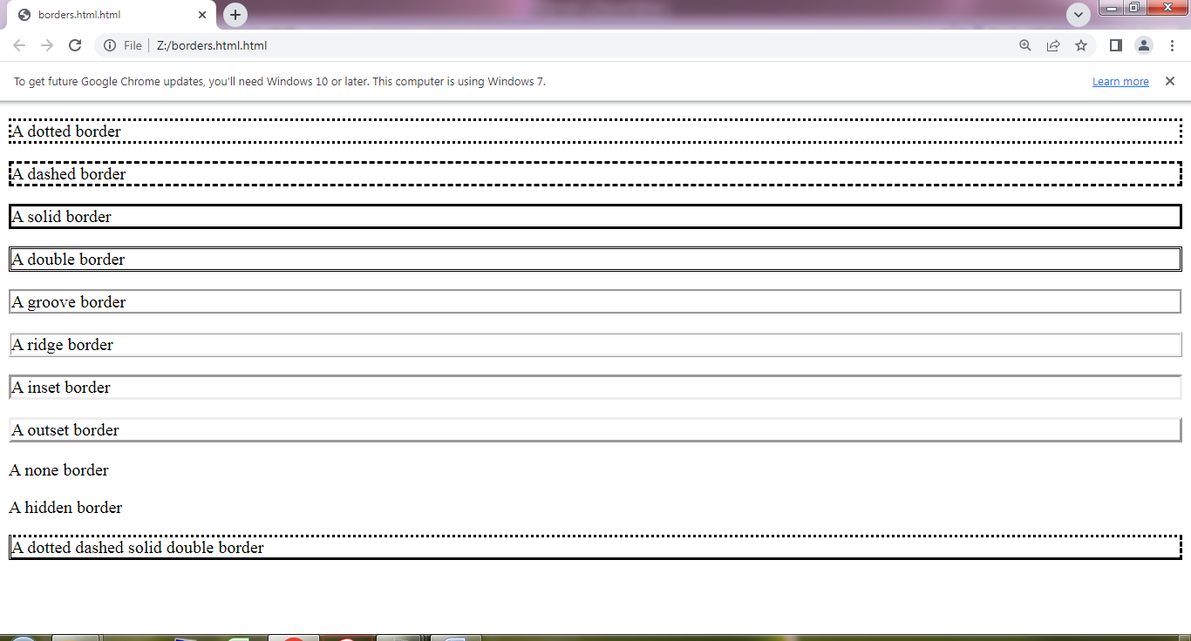

**EX:7.1- LIST WITH STYLES css**

**INPUT:**

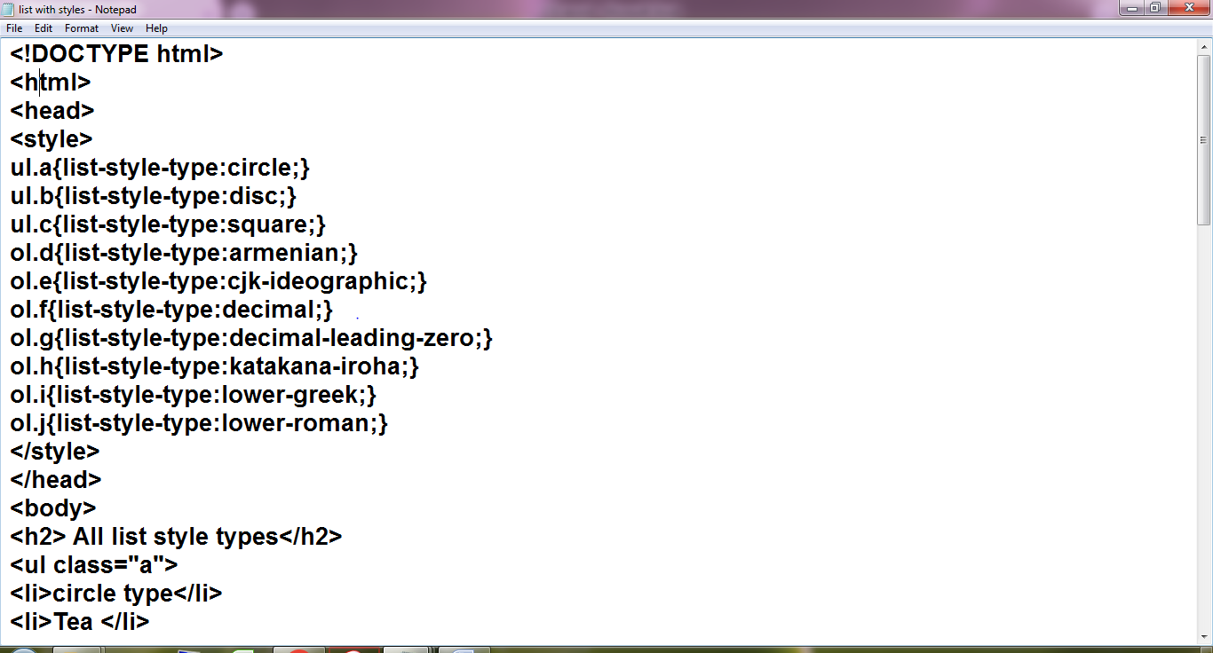

**OUTPUT:**

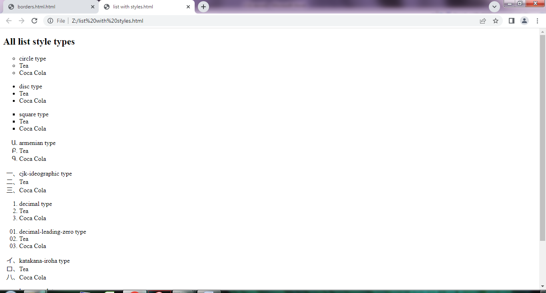

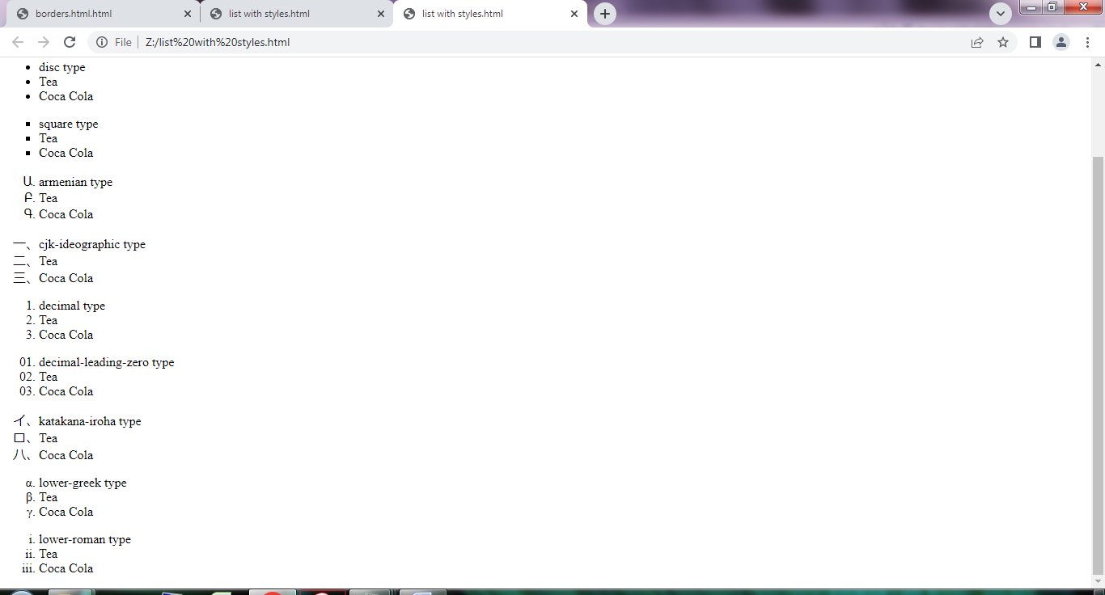

**EX:7.2- LIST WITH COLORS css**

**INPUT:**

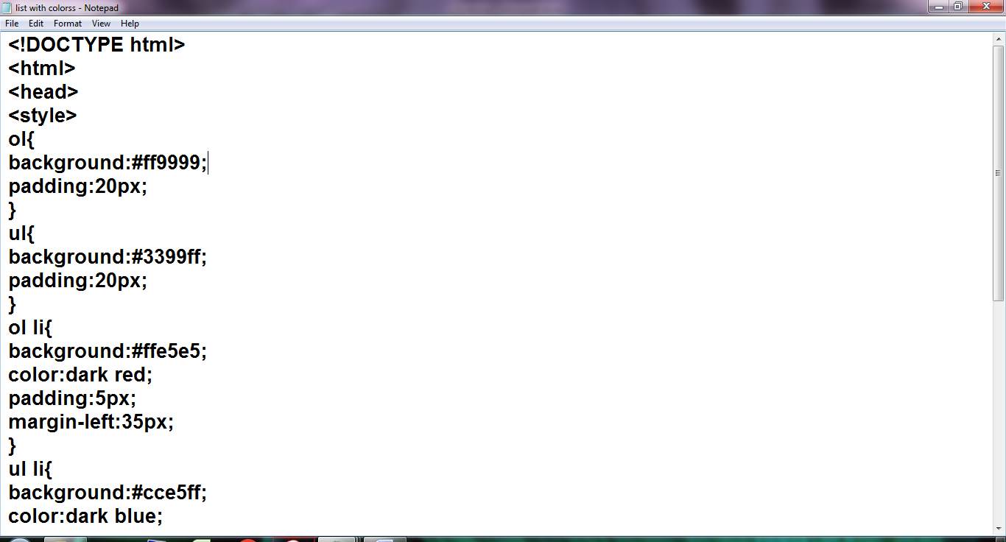

**OUTPUT:**

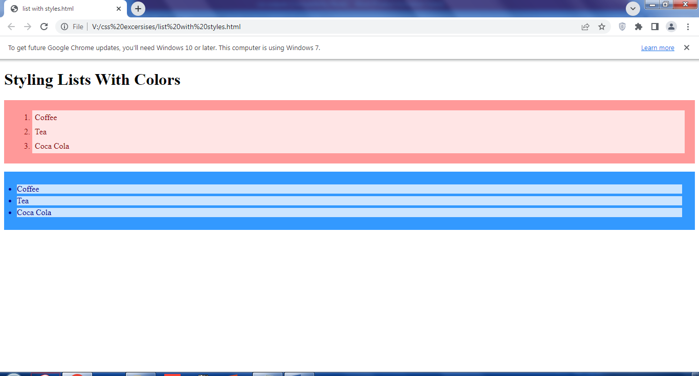

**EX:8 TABLE WITH STYLES**

**INPUT:**

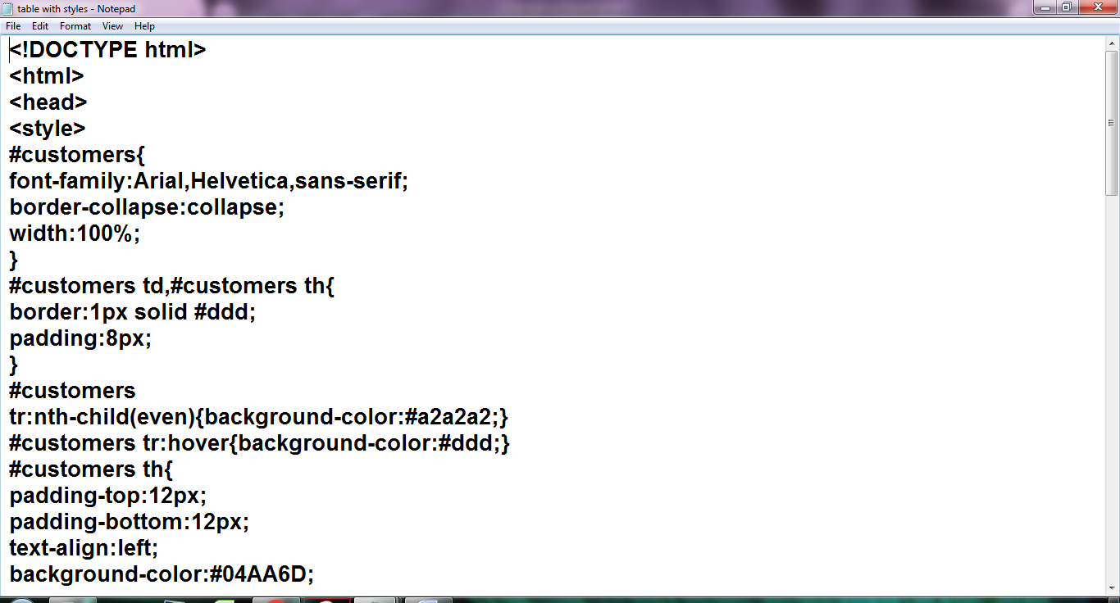

**OUTPUT:**

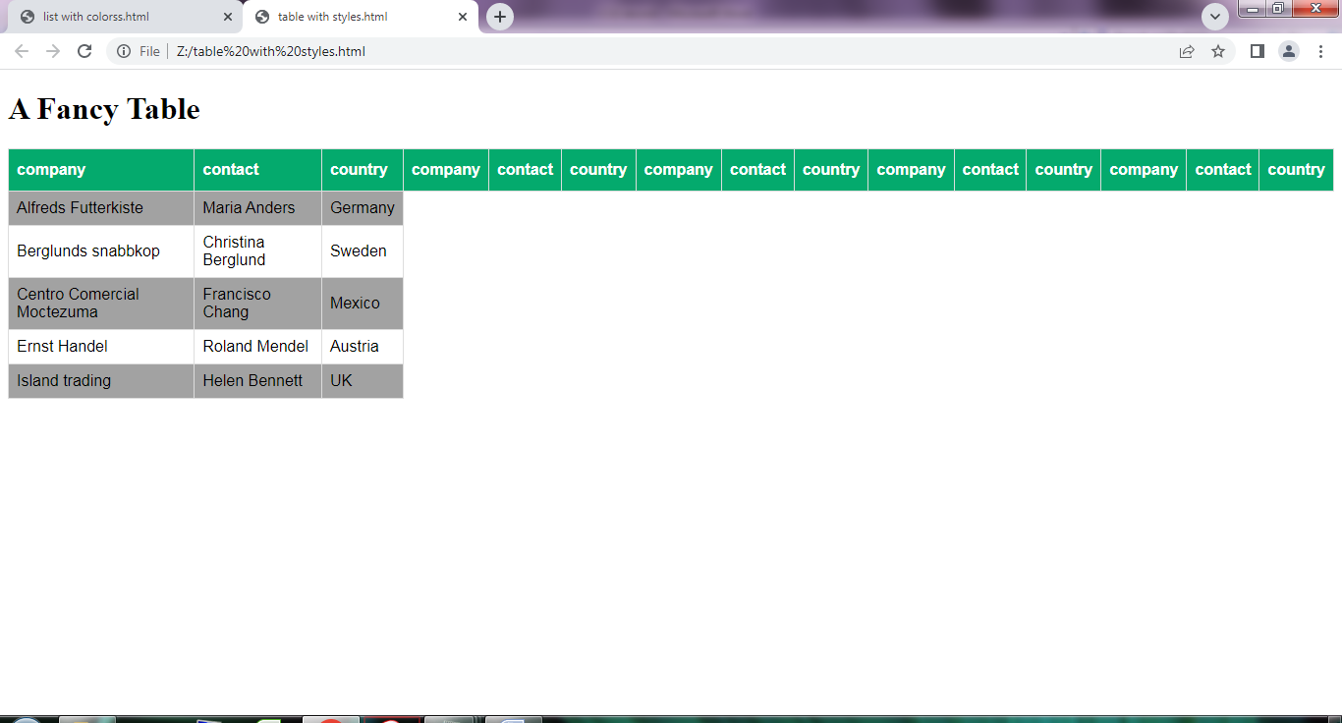

**EX:9- FORM TAG**

**INPUT:**

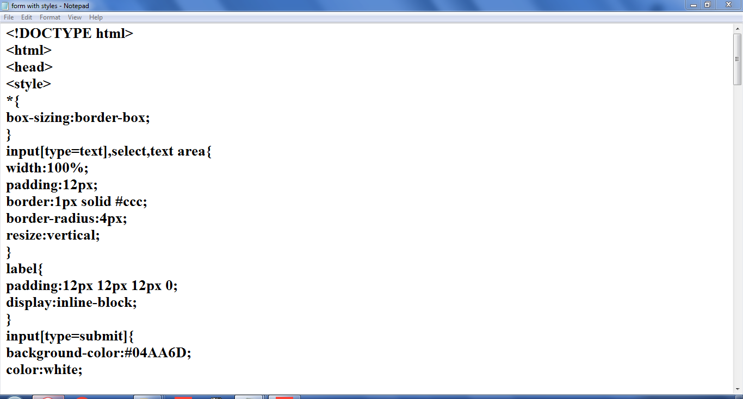

**OUTPUT:**

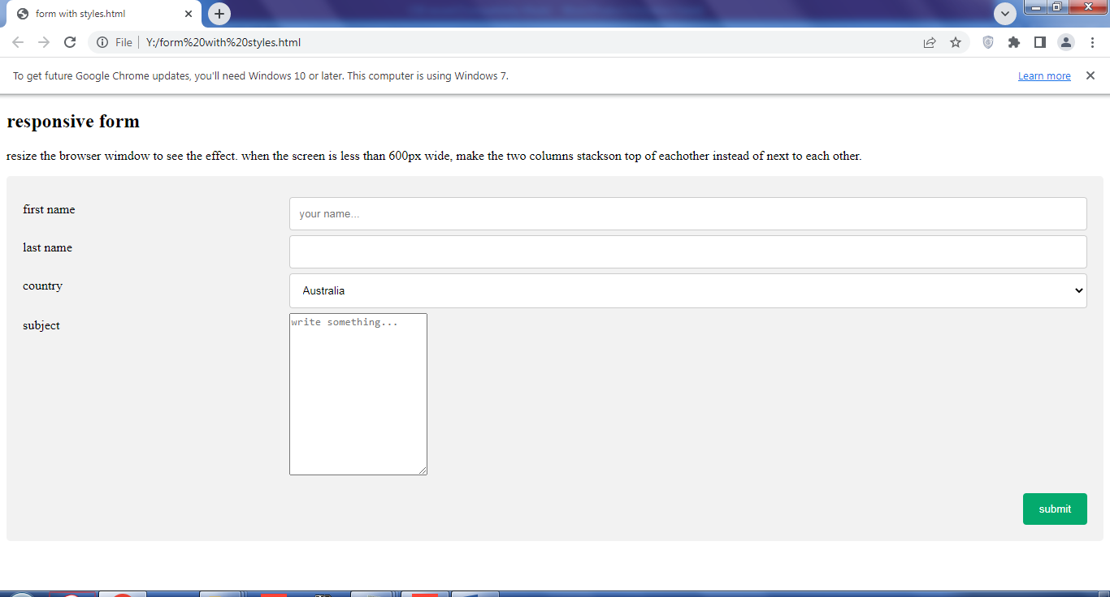

**EX:10- VARTIVAL NAVIGATION BAR**

**INPUT:**

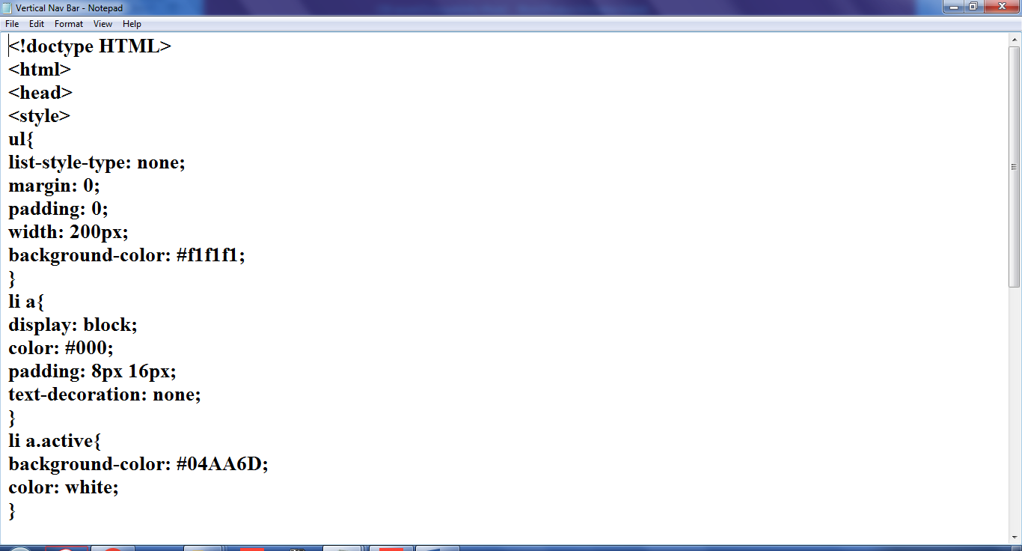

**OUTPUT:**

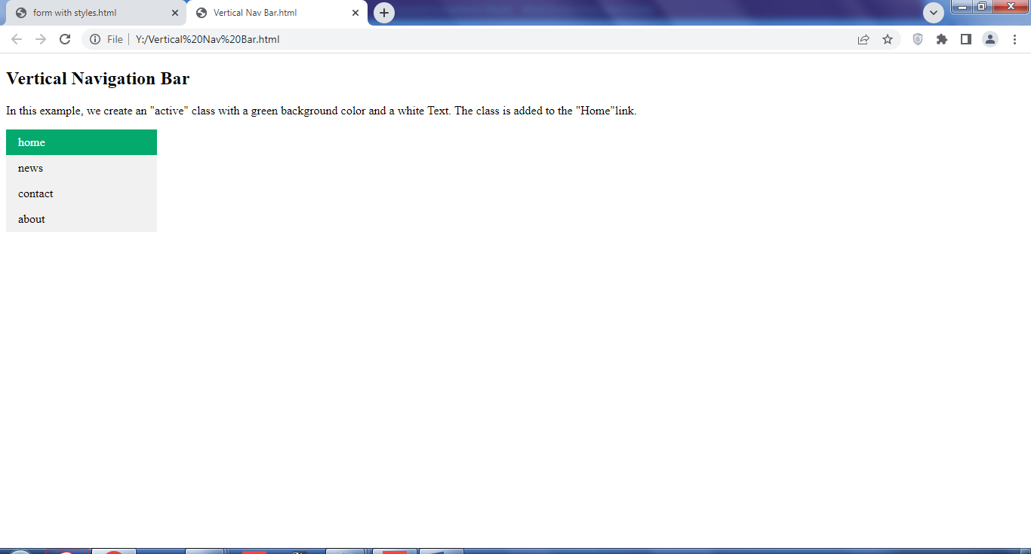

**EX:11- STICKY HORIZONTAL NAVIGATION BAR**

**INPUT:**

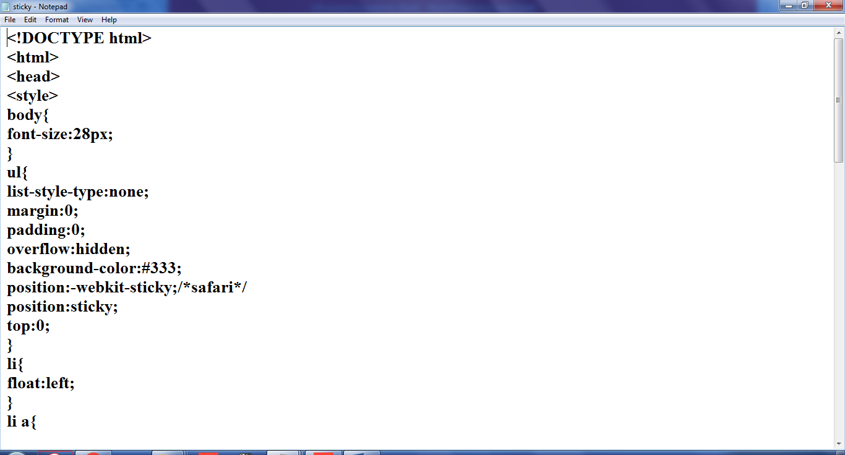**OUTPUT:**

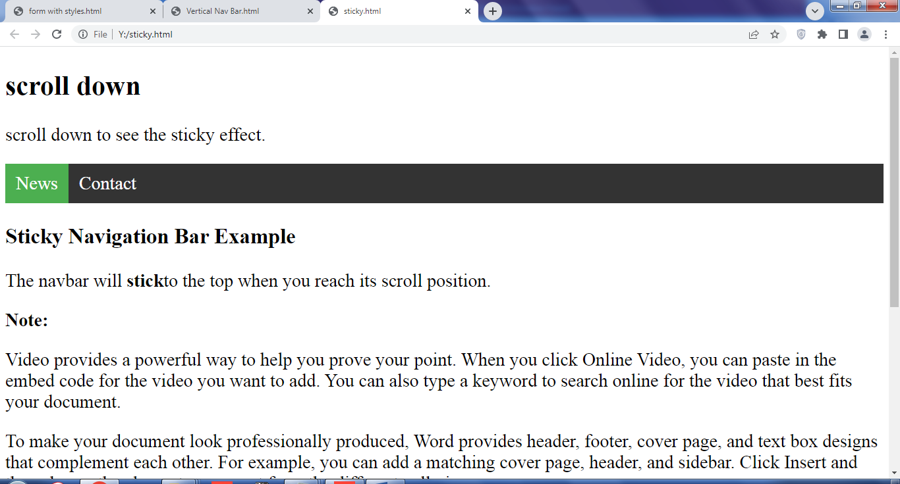

**EX:12.1 DROPDOWN IN NAVIGATION BAR**

**INPUT:**

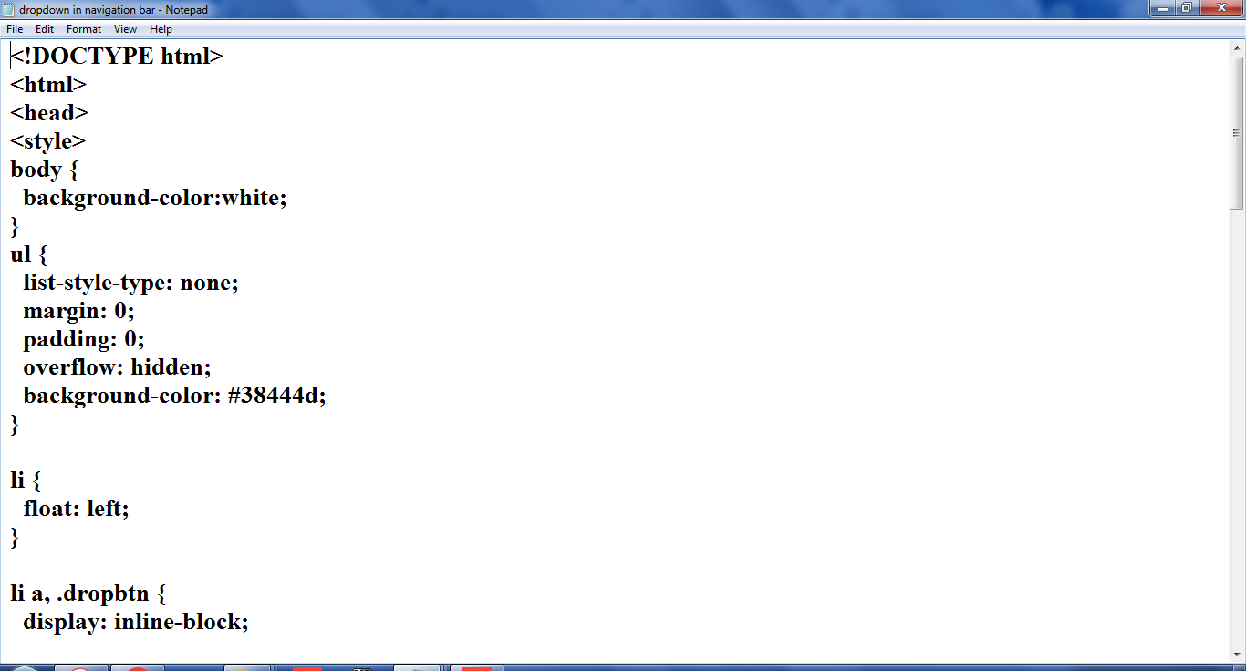

**OUTPUT:**

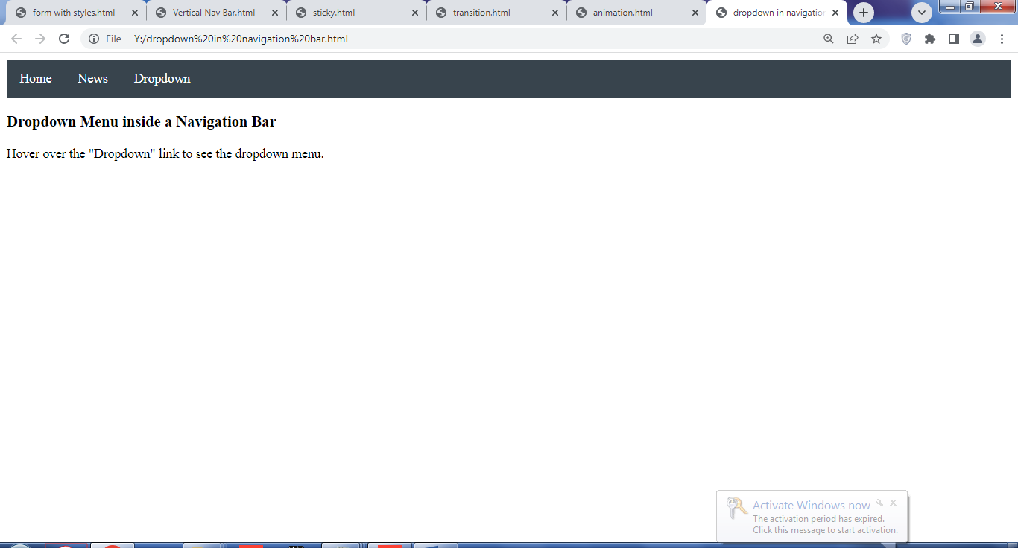

**EX:12.2- DROP DOWN IMAGE**

**INPUT:**

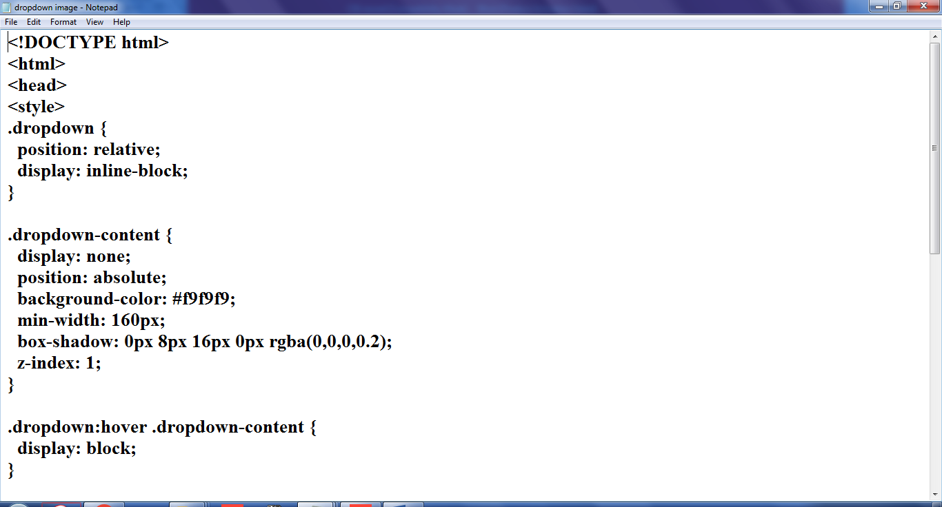

**OUTPUT:**

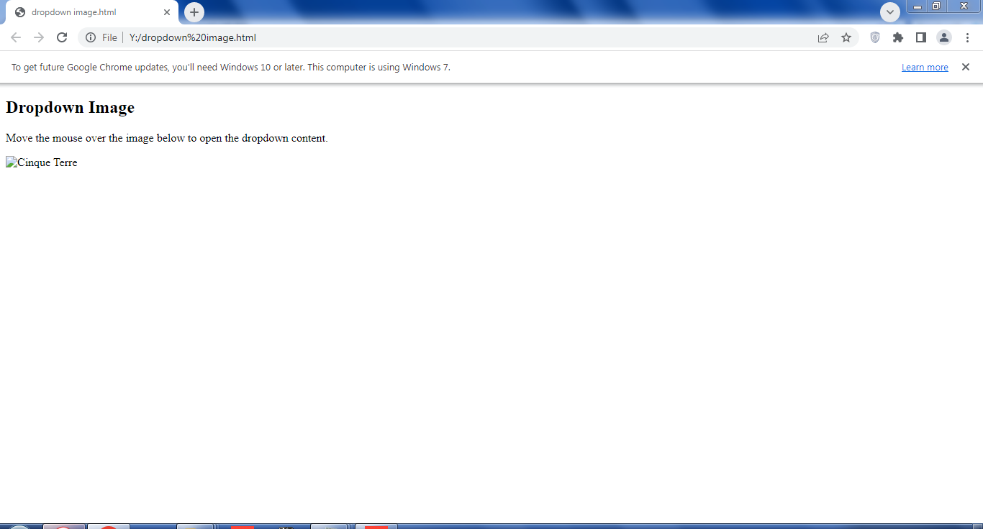

**EX:13- SHORTHAND PROPERTY**

**INPUT:**

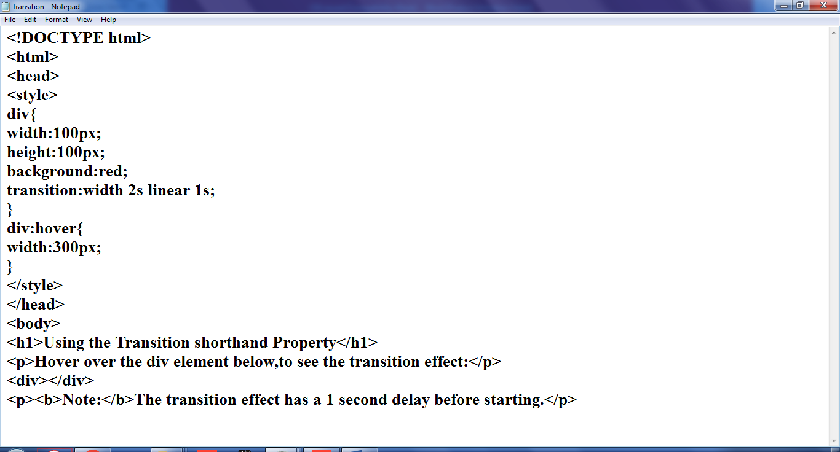

**OUTPUT:**

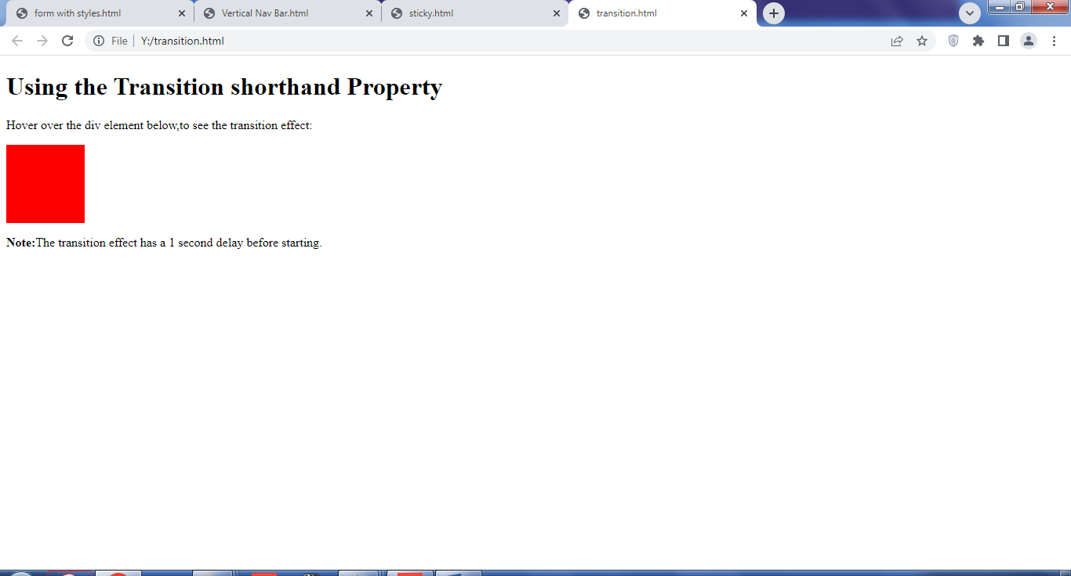

**EX:14- ANIMATION**

**INPUT:**

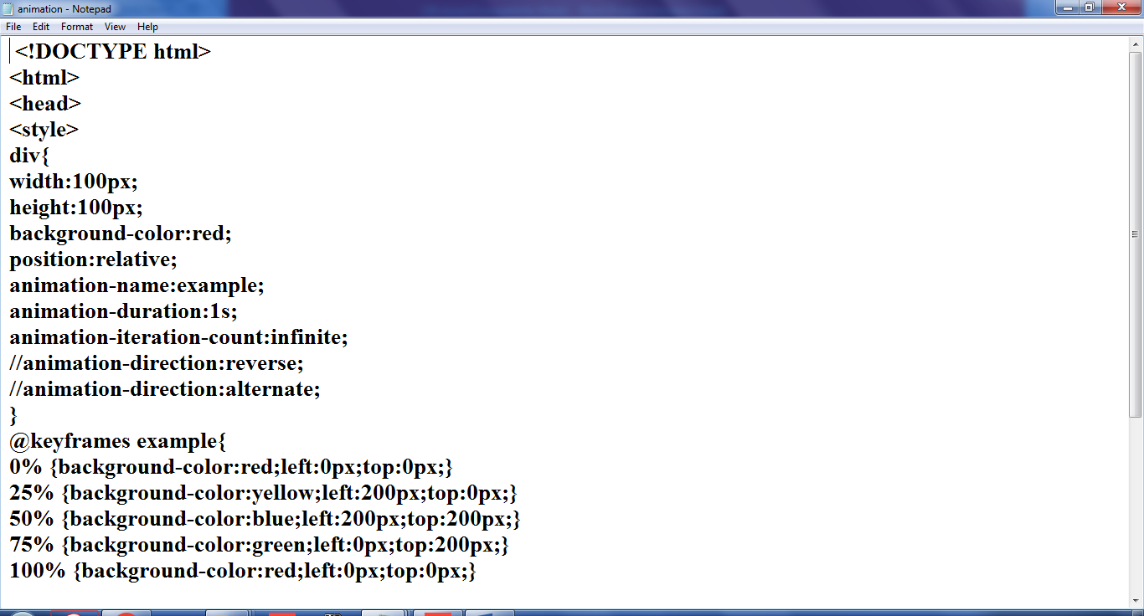

**OUTPUT:**

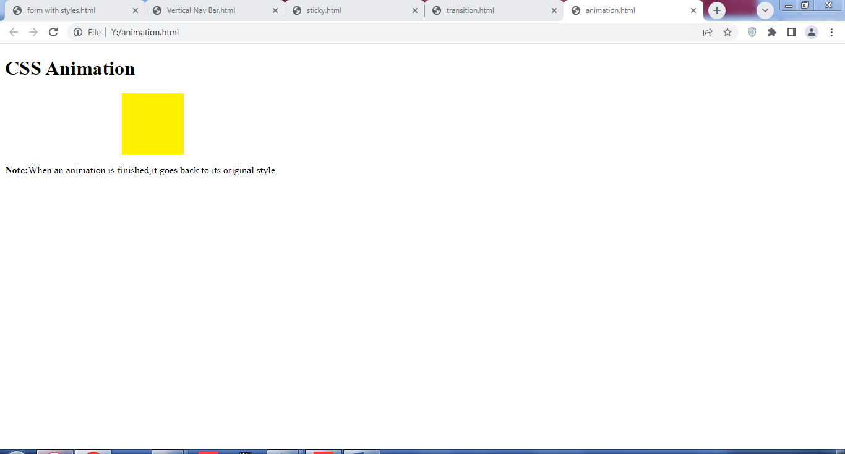

**THE END**